应试教育
  - 声明
作者声明：请读者特别注意，这篇文章不评价老师、校长，只讨论应试教育的客观事实，若有错误还望读者提出并改正。为了避免争议，本文章末尾含有参考资料，每页末尾均印有如此声明。
  - 正文
现在是2026年的1月底。我数学考了83分，而且还是期末考试。这一般被认为是整个学期的总结，而我的成绩最近开始下滑。
正常我的水平至少应该是90分，但是这次却额外低。
【教育是一个重大的话题，但只要在前面加上应试二字，那它的目的、方式、形式以及原理都会瞬间变得狭窄许多】¹
【我如今还没有真正地认识应试教育的本质。我被灌输应试教育中的考试是为了检验我们对知识的掌握程度，而之所以要掌握知识，是因为知识可以让我们未来的生活更加顺利、工作更加的成功】¹
让我们仔细品味一下上面这段话。
六年级的学生访谈中，我被抽到了。当时我携带了一张A4纸，成为唯一带了纸的人。我记了很多笔记，令我印象深刻的有如下一个建议²：
4班某同学说教育部来检查时，班主任戚老师要求隐瞒有月考这件事。
当时老师们包括我和其他在座的学生们都很佩服它的勇气。
老师回应说，其实每个班级都是这样。教育部要求不得设置过多的考试，于是学校们玩起了所谓的文字游戏³所谓把考试改成素养练习，把平时小练习改成闯关游戏或者班级活动模拟。
后来我们设立了先锋班，数学老师告诉我们将四次月考成绩相加，再算上所谓的数学思维能力竞赛前40进入先锋班。⁴
【1。 考试次数超标：
- 小学一、二年级不得组织纸笔考试；
- 三至六年级每学期仅允许1次期末考试；
- 初中可适当安排期中考试，但严禁周考、月考、单元考等变相考试。】⁵
【目前，部分地方和义务教育学校存在考试次数偏多、难度较大、质量不高、结果使用不当等突出问题，违背素质教育导向，造成学生负担过重、应考压力过大，损害了学生身心健康，必须予以纠正。】⁶
现不要管六年级算不算初中，我们每周都有周练、月考。
【学校期中期末考试实行等级评价，一般分4至5个等级。考试结果不排名、不公布，以适当方式告知学生和家长，不得将考试结果在各类家长群传播。不得按考试结果给学生调整分班、排座位、“贴标签”；初中各学期期中期末考试成绩和初三下学期模拟考试成绩不得与升学挂钩。】⁶
学校月考、期末、期中都排名并且公布了排名，并且很多学校都在暗中用六年级开学前所谓的熟悉学校的那天进行诸如iPad考试来分班。
再来看数学月考最后一道题有批错，数学老师说这一分两分不重要，但将其作为先锋班的要素显然是不合理的。
举了例子，$a⇒b$不严谨，那么$b⇒c$（不论严谨性），所有由不严谨的由$a$得到的结论$b$所得到的推论$c$都是不严谨的。
【通过反思，我们可以总结经验，进一步提升自己；也可以考到自己的缺点和不足，更好的完善自己；还能明确自己努力的方向，判断自己的行为是否有助于目标的实现。】⁷
那是一个阳光明媚的下午⁸，仔细看以下这道题目⁹：
某企业聘用甲、乙两队完成一项工程，甲队单独完成所需天数是乙队单独完成所需天数的$\frac{2}{3}$.已知甲队单独完成这项工程需$40$天，如果甲、乙两队先合作$10$天(乙队不停工)，后继续与乙队完成剩下的工程.
- 完成这项工程总共用了多少天？
- 该企业为了这项工程一共支付$a$万元的费用.如果你是决策者，你会将这笔费用如何分配给甲、乙两队？请设计一个分配的方案，并说明分配的依据.
这是我当时的办法：
$$V_{甲}=\frac{1}{40}, V_{乙}=\frac{1}{40÷\frac{2}{3}}=\frac{1}{60}$$
设完成这项工程总共用了$x$天.
$$\left(\frac{1}{40}+\frac{1}{60}\right)×10+\frac{1}{60}×10+\left(\frac{1}{40}+\frac{1}{60}\right)\left(x-20\right)=1$$
$$\frac{5}{120}×10+\frac{1}{60}×10+\frac{5}{120}\left(x-20\right)=1$$
$50+20+5\left(x-20\right)=1$ (注解：右边没有$×120$)
$$5x-30=1$$
$x=31$ (注解：这里我没有看到$5x$的系数$5$)

而老师的方程则是⁹：
$$\frac{1}{40}\left(x-10\right)+\frac{1}{60}x=1$$
老师的方程看似更加简单，但是我有用我的办法的理由如下：
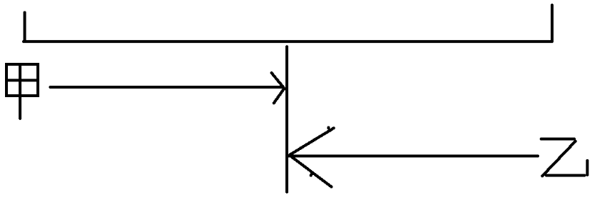
已知甲速度为3，乙速度为1，甲乙两人距离100，问多久相遇
- 小学方法
$∵$相遇时间$=\frac{距离}{速度和}$
$$∴t=\frac{100}{3+1}=\frac{100}{4}=25$$
- 方法一
设$x$时间后相遇
$$3x+x=100$$
$$4x=100$$
$$x=25$$
- 方法二
设$x$时间后相遇
$$\left(3+1\right)x=100$$
$$4x=100$$
$$x=25$$
数学老师说过：¹⁰
【我们列方程是为了正着做不容易错。比如一位老人说我的年龄，加上20，乘以20，减去20，除以20恰好是99，求老人的年龄】
【如果按照常规思路，就是$\left(99×20+20\right)÷20-20=80$岁】
【按照方程的思路，可以更容易解出题目，设老人年龄为$x$岁，则$\left[\left(x+20\right)×20-20\right]÷20=99$，在已知输出值逆推输入值时多用方程。】
【对于行程问题更推荐第一种方法，因为$3x,x$分别是甲、乙两人走的路程，而第二种方法中的$3+1$是一个虚构的速度，需要你熟悉才能理解，方程是为了列方程方便，而并不是为了解的简单就追求更简单的方程。】
我觉得方程就是为了顺着题意列的，确实没有必要为了简化运算。我也不认为运用第二种办法显现出你的数学能力或者思维好。
按照数学老师应该的批卷规则:
对于列方程解应用题来说（一道一般6分），方程对给3分，计算最终结果对给2分，有完整的设据和答句给1分。¹¹
但是我认为老师是先看答案的。如果答案对再去看你的方法。我这道题计算失误，尽管方程是对的，但是和老师不一样。老师可能也没有仔细看我的方法，认为我没有读懂题目。
理论上来说你是有权力去投诉来保护你的权力的，但是妈妈给我讲了一个故事¹³：
有个学生想教育部投诉班主任，说上课对学生说不好的话，然后教育部落实到学校，结果学校缺老师，没有办法，后来没有班主任要他。
其实我也有类似经历，同样在学生访谈，每个老师都担心我投诉他（我不会这样）嘱咐我不要瞎说话（实际上这些都是事实。但是事实如此，便对吗？这就是我写这篇文章的目的）。
再看压轴题⁹：
阅读下列素材，完成探究任务：
素材一 | 在数轴上，如果点$A$、点$B$所对应的数是$a$、$b$，那么A、B两点的距离$AB=|a-b|$.
素材二 | 对于数轴上的三点$A$、$B$和$C$，如果$AC=kBC$（$k$为正整数），那么称点$C$是点$A$、$B$的“$k$类关联点”.  例如：如图，数轴上的点$A$、$B$、$C$所表示的数分别是$1$、$3$、$5$，因为$AC=2BC$，所以点$C$是点$A$、$B$的“$2$类关联点”。  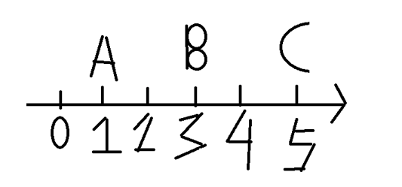
问题解  决 | 任  务  一 | 已知点$A$表示的数是$-2$，点$B$表示的数是$2$，下列各数$1、4、6$所表示的点分别是$C_{1}、C_{2}和C_{3}$，其中点___________是点 $A、B$的“$3$类关联点”.
问题解  决 | 任  务  二 | 已知点$A$表示的数是$-\frac{2}{3}，$点$B$表示的数是$\frac{13}{3}$，点$C$为数轴上一个点，如果点$C$是点$A、B$的“$4$类关联点”，求点$C$表示的数.
问题解  决 | 任  务  三 | 已知点$A$表示的数是$1$，点$B$表示的数是$0$，点$C$表示的数是$m$，如果点$C$是点$A$、$B$的“$k$类关联点”，且$k<30$，求所有满足条件$m$的倒数之和.
任务一我做对了，无非是不要心急，就可以得出$C_{1}和C_{2}$两个答案。
从任务二开始，争论就开始了。
我的方法是：
算对方法 | 算错方法
设点$C$表示$x$
$$∵点C是点A、B的“4类关联点”$$
$$∴\left|x+\frac{2}{3}\right|=4\left|x-\frac{13}{3}\right|$$
$$\left|3x+2\right|=4|3x-13|$$  $$3x+2=12x-52 or 3x+2=52-12x$$  $$54=9x or 15x=50$$  $$x=6 or x=\frac{10}{3}$$ | $$\left|3x+2\right|=12|3x-13|$$  $$3x+2=36x-156 or 3x+2=156-3x$$  $$158=33x or 6x=154$$  $$x=\frac{158}{33} or x=\frac{77}{3}$$
老师认为我没有读懂题意。我运用了绝对值，难道不是运用素材一里的内容吗？以下是老师的办法：
如果点 $C$在点$A、B$左侧：
如图，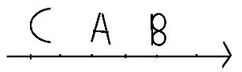，$AC<BC$
如果点$C$在点$A、B$之间：
设$AC=x$
如图，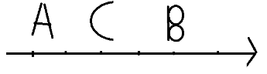，（略求出$x$，得出结果）
（后同）
我只想问问老师，你哪里用到绝对值？
如果写$|\frac{13}{3}+\frac{2}{3}|$,这有意义吗？
大数$-$小数是显然的。就像已知一个点在第一象限，问到$x，y$轴的距离，你加个绝对值，不就是多此一举吗。
最后一小题同理可证¹⁴。
现在我们再看看应试教育的机制。
妈妈说过：
【一万个底层的人一起呐喊还不如一个高层的人轻轻地叫一声。】¹³
【人生是一场戏，同学们动动脑袋，什么叫计？用王生计，计策，计策在哪？这就是计策，跪下系袜子，这就是计策。】¹⁶
【同学们，人生一场戏呀，对不对啊？人生一场戏，嘿嘿，人人都在戏中，你我都是戏子啊。啊，是不都是戏子呀，对不对啊？】¹⁶
【好，所以同学们看作品不要一知半解，把全文挨着分析一下，你会发现其实事并没有那么简单。表面上看是我们的王生觉得张廷尉非常的宽容大度，所以我要故意侮辱他，以此让天下人来看重他。而实际上呢，这两个早就商量好了。对不对？它是一个计谋而已啊，最终呢，是为了跟景帝道个歉，对不对？】¹⁶
【应试教育不可能对每个人都公平，就像特朗普得票率也才50.5%，还有49.5%的人反对他。】¹³
很多时候，面对应试教育，我们can’t help but strive for it¹⁷，只能通过了解游戏规则，才能玩好这场人生中不得不玩的游戏。
付同学说过¹⁸：“人生就像漂泊在大海上，我们只能随波逐流。”
这些东西不会是fair的，可以由下得证：
有一个村庄，有$A,B,C$三户人家，问把邮箱放在哪里可以让总距离最短。
这里我们考虑的是总体收益，就比如$A$和$C$家就会想，凭什么把邮箱设置在$B$家，怎么不设置在我家门口呢。
现实中考虑的是总体收益最大，但更多时候是为了改善一个问题，而这可能会引出更多的问题。
就像古代的“一朝天子一朝臣”¹⁹，皇帝的权力一代代都在不断改变。应试教育或许也需要一些革新了。
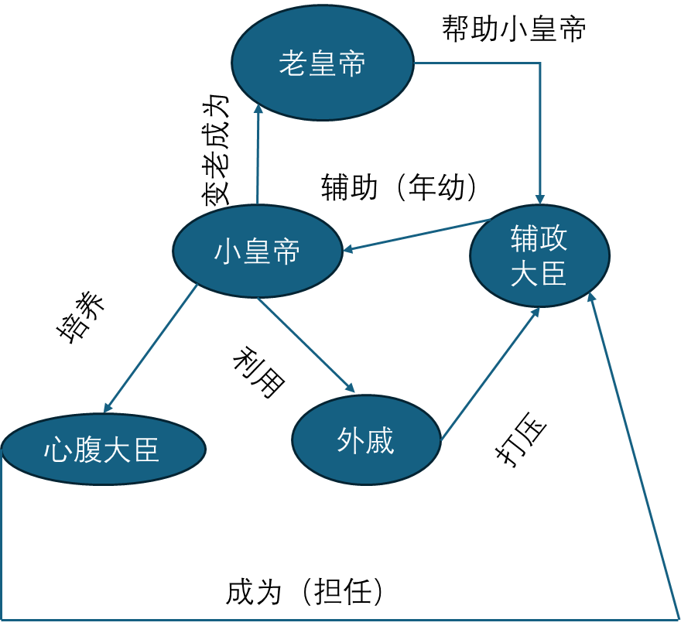¹⁹
现在让我们看一看，我们学校的现状：
可以看到作业不少。²⁰
这里补充一下打卡，并给出以上的评论。
类型 | 作业²⁰ | 评价、批注
语文作业
小报 | 1，完成小报林海雪原，插画或者是思维导图 |  | 这个作业在六年级上学期做过，只不过用不同的形式，老师说这就是为什么要再做一次这个作业
作文 | 2，完成课外阅读的读后感 |  | 这个作业不能写《林海雪原》，老师估计认为我们闲的慌，要写课外书
作文 | 3，完成作文两篇 |  | 注意是两篇都要做，这个正常上学期也是如此，没什么好说的。
额外加  文言文 | 4，完成四行8篇 |  | 这个是老师额外加的作业，四行就是这样：  古人说过：“读书百遍，其义自见。”  古人 云 ，“读书百遍，其义自见”。  说过  （空一行）  看起来不花时间，其实很花时间，读者可以自己尝试一番。
写字练习 | 5，完成ab本 |  | 这里指写字本，说是要练字。早知道学期初发下来的时候一下子写掉了。
古诗文 | 6，完成六下古诗文默写 |  | 还要录制视频（眼睛闭上）。
创意 | 7，完成新年祝福语 |  | 拒绝网络套话，我觉得没有时长要要求，不能使用AI技术。
写字练习 | 8，完成春联一副马年元素 |  | 用毛笔字，允许网上搜索。
额外加  打卡  文言文 | 9，完成每日实习打卡 |  | 这里打错字了，应该是实词。每天要打卡15个意思，这个能否提高文言文成绩我保持疑问态度。注意这个并不是统一布置的作业
练习 | 10，完成林海雪原习题 |  | 这个只要你读过一遍《林海雪原》就可以，但是如果你没有认真读过（就像上学期的《童年》），这或许会很痛苦。
数学作业
部分额外  预习 | 1.完成预习作业 |  | 详细说明下，如果上了六年级下学期的课外班且有课后作业且是自己做的且家长写了“证明：以下是孩子寒假的数学预习作业，而非课堂讲义”，可以作为寒假作业。其余情况下，请购买《新思路》的基础题。老师额外要求要预习全部内容，而不是第2~3章（第一章已学）。
练习 | 2.完成复习作业 |  | 有一本书，上面有30天的寒假作业。
创意 | 3.A3小报 |  | 共同属于寒假大作业部分，需要规划上海一日游旅游攻略。
创意 | 4.拍摄vlog这个可选择不拍摄 |  | 共同属于寒假大作业部分，需要规划上海一日游旅游攻略。
额外加  打卡 | 5.学习打卡 |  | 每天打卡5题，注意这个并不是数学老师布置的作业
英语作业
练习 | 1.ssp报纸基础版15篇或进阶版15篇 |  | 其实也可以换成外刊基础，但是我做了外刊进阶。正常有28天寒假作业，英语老师只让我们做了15篇，相对于其他老师布置得是合理一点，或者说少一点。
创意 | 2.E听说配音 |  | 其中为了符合软件要求得分率$≥90\%$，需要非常生硬地发音来达到效果。
创意 | 3.明信片加寄出 |  | 英语老师说这会是一个interesting的体验，我也赞同，说不定你回来的时候还没有到呢。我觉得多一点这样既有趣又创意的作业会比较好。
练习 | 4.考纲词汇默写300个 |  | 这个作业就是为了应试教育——中考做准备的。（跑题之后终于点题了）
额外加  打卡 | 5.每日背诵词组计划 |  | 同上。注意这个并不是英语老师布置的作业。
额外加  练字 | 6.练字册全部 |  | 注意这个并不是英语老师布置的作业。布置的目的是因为中考部分机器批卷，所以要练字。
科学作业
创意 | 1.完成火星车制作 |  | 要设计一个火星车模型，其实大多数“聪明人”（包括我，除了“手艺人”）都会从网上买一个，而不是真的手工做一个
地理作业
创意 | 1.四选一,完成A3或A4小报 |  | 这些作业或许有点用，我还没有做，暂时无法给出评论。²¹ ²² ²³ ²⁴ ²⁵
表格的最后一栏我已经总结了，我就不废话了。
最后，送给读者一段话：
向来如此，便对吗？²⁶大胆猜想，小心求证。²⁷不仅要知其然，还有知其所以然。²⁸虽然很多起义最终仍旧以失败告终，但是“不积跬步无以至千里”²⁹。从$0$到$1$是最难的。这些话我觉得只要你在应试教育体系下认真思考过的读者应该都会有类似的想法。也可以写一篇文章，表示你对应试教育的思考。You can try and fail but don’t fail to try.³⁰
（正文完）
  - 版本信息
日期 | 版本号 | 操作 | 注释
2026/1/28 | 0 | 创建 | 我进行期末考试的反思之后，我深深感到应试教育的不合理性，我希望能写一篇文章评价应试教育。虽然我知道有很多人写过，但是我依然认为写一个我自己的书会很有意义。
2026/2/3 | 1 | 初稿 | 这篇文章写完了。
2026/2/3 | 2 | 初步检查 | 没有发现错误，标记为终稿。
2026/2/4 | 3 | 发给同学 | 发送给周同学、付同学。
2026/9/5 | 4 | 修改 | 在发送之前，我好不容易发现了我打错的错别字。
2026/9/5 | 5 | 发给同学 | 发送给冯同学₁₇。
2026/10/7 | 6 | 检查错误 | 我发现版本信息的$1$中我把“我知道有很多人写过”中的“有”达成了“又”，在冯同学₁₇的提醒下修改

  - 参考资料
- 苏星河牛通：【苏星河】玩遍所有教育软件，发现一个可怕问题…http://www.bilibili.com/video/BV1fi4y1P74e?t=136.3
- 竺逸晨：2025六年级学生访谈速记（2025年12月）
- 痞仔伯爵：回复“TD”真的能退订吗？https://www.bilibili.com/video/BV1DZ4y1v7vp?t=138.7
- 竺逸晨：吴氏废话篇（2026年1月）
- 新浪网：教育部严禁违规频繁考试政策解读：如何界定“违规”？哪类考试可精简？https://news.sina.com.cn/zx/ds/2025-05-27/doc-inexznxr9899322.shtml
- 中华人民共和国教育局：教育部办公厅关于加强义务教育学校考试管理的通知（教基厅函〔2021〕34号）:https://hudong.moe.gov.cn/srcsite/A06/s3321/202108/t20210830_555640.html
- 微信小程序人教点读：道德与法治六年级下册P22学会反思
- 码农高天：用了个开源软件，电脑就被黑了？这手法有点妙！https://www.bilibili.com/video/BV1tJ4m1L7Z3?t=0
- 竺逸晨：2026学年六年级上学期数学学科期末考试试卷(含笔记)
- 竺逸晨：五年级下学期作文本《漫画老师》
- 竺逸晨：六年级上册作业登记本2026年1月3日
- 微信数学吴老师语音1月21日： https://pastelink.net/sbkfpw8x
- 妈妈：2026期末考试反思
- 竺逸晨：秦氏废话篇（2025年12月）
- 光子AI CSDN博客：中国当代社会阶层分析——看看你处在社会的哪个阶层？https://i-blog.csdnimg.cn/blog_migrate/af469b4b76b67892400667d89bf01e44.png
- 微信视频号上海语文万：文言训练十三王生辱廷 https://pastelink.net/l29sb6n5
- 英语阅读理解The Pressure to Be Thin https://pastelink.net/excmcpb3
- 付同学思考人生哲理 https://pastelink.net/satgfm99
- 微信视频号上海语文万：文言训练十五何岳轶事 https://pastelink.net/askzizv8 （原图是我用PowerPoint的图形功能画的）
- 微信群聊:三班小组群https://pastelink.net/5xy6o345
- 上海空中课堂地理 ：发展与合作（第一课时）https://basic.sh.smartedu.cn/airclassroom/airClassroomTaskDetail?resource=1872851979186745345&courseId=1554711046177113008
- 上海空中课堂地理：发展与合作（第二课时）https://basic.sh.smartedu.cn/airclassroom/airClassroomTaskDetail?resource=1872851984676036610&courseId=1554711046177113008
- 上海空中课堂地理：城镇与乡村（第一课时）https://basic.sh.smartedu.cn/airclassroom/airClassroomTaskDetail?resource=1872851989819867137&courseId=1554711046177113008
- 上海空中课堂地理：城镇与乡村（第二课时）https://basic.sh.smartedu.cn/airclassroom/airClassroomTaskDetail?resource=1872918411243732994&courseId=1554711046177113008
- 2025学年上学期作业：地理ClassIn https://pastelink.net/kqvxs59o
- 鲁迅 知乎：如何理解鲁迅“向来如此，便对么”？https://www.zhihu.com/question/299300793
- 码农高天：我与微软的代码规范之争——局部变量竟然不让初始化？https://www.bilibili.com/video/BV1U14y1K7Po?t=458.6
- 百度百科：知其然而知其所以然 https://baike.baidu.com/item/%E7%9F%A5%E5%85%B6%E7%84%B6%E7%9F%A5%E5%85%B6%E6%89%80%E4%BB%A5%E7%84%B6/1646450
- 荀子《劝学》 古文岛：故不积跬步，无以至千里；不积小流，无以成江海。——《劝学》https://www.guwendao.net/mingju/juv_634cff4805b5.aspx
- A-Z Quotes TOP 25 TRYING AND FAILING QUOTES https://www.azquotes.com/quotes/topics/trying-and-failing.html

